שימושי אלגברה לינארית – מבחן בית

שאלה 1

גרף הקליקה:

האלגוריתם הצליח להתכנס עם 214 קודקודים לתוצאות הבאות

|  |  |  |  |
| --- | --- | --- | --- |
| Max | Mean | Min |  |
| 188103 | 169043 | 135361 | זמן כיסוי |
| 11.4n | 10.3n | 8.2n | זמן כיסוי ביחס לn |

* ניתן לראות שהזמן הממוצע הינו פי 10 מכמות הקודקודים
* לגרף ישנם אותם תוצאות עם מתחילים מקודקוד בודד

גרף הטבעת:

האלגוריתם הצליח להתכנס עם 210 קודקודים לתוצאות הבאות

|  |  |  |  |
| --- | --- | --- | --- |
| Max | Mean | Min |  |
| 862281 | 637774 | 338122 | זמן כיסוי |
| 842n | 622n | 330n | זמן כיסוי ביחס לn |

* ניתן לראות שהזמן הממוצע הינו פי 622 מכמות הקודקודים
* לגרף ישנם אותם תוצאות עם מתחילים מקודקוד בודד

גרף הסוכרייה:

האלגוריתם הצליח להתכנס עם 28 קודקודים לתוצאות הבאות

|  |  |  |  |
| --- | --- | --- | --- |
| Max | Mean | Min |  |
| 3363552 | 1125240 | 16053 | זמן כיסוי (התפלגות אחידה) |
| 51n2 | 17n2 | 62n | זמן כיסוי ביחס לn (התפלגות אחידה) |
| 9405247 | 1880707 | 16053 | זמן כיסוי (התפלגות מרוכזת) |
| 143n2 | 28n2 | 62n | זמן כיסוי ביחס לn (התפלגות מרוכזת) |

* ניתן לראות שהזמן הממוצע הינו פי 17 מכמות הקודקודים **בריבוע** בהתפלגות אחידה ופי 28 מכמות הקודקודים **בריבוע** בתהפלגות מרוכזת

גרף השרשרת עם 2 קליקות:

האלגוריתם הצליח להתכנס עם 28 קודקודים לתוצאות הבאות

|  |  |  |  |
| --- | --- | --- | --- |
| Max | Mean | Min |  |
| 1573652 | 498860 | 10497 | זמן כיסוי (התפלגות אחידה) |
| 24n2 | 7n2 | 41n | זמן כיסוי ביחס לn (התפלגות אחידה) |
| 1573652 | 652007 | 10497 | זמן כיסוי (התפלגות מרוכזת) |
| 24n2 | 9.9n2 | 41n | זמן כיסוי ביחס לn (התפלגות מרוכזת) |

* ניתן לראות שהזמן הממוצע הינו פי 7 מכמות הקודקודים **בריבוע** בהתפלגות אחידה ופי 9.9 מכמות הקודקודים **בריבוע** בתהפלגות מרוכזת

זמן כיסוי ממוצע ביחס למספר הקודקודים

שאלה 2.1

תחילה נוכיח כי גרף הקליקה והטבעת הינם גרפים לא מכוונים, d-רגולרים, קשירים ולא דו צדדים,

* גרף הקליקה

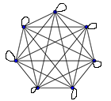

הגרף אינו מכוון, n-רגולרי כיוון שדרגת כל קודקוד היא n, הגרף קשיר.

הגרף לא דו צדדי בגלל קשתות עצמיות.

* גרף הטבעת

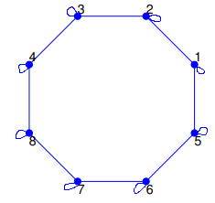

הגרף אינו מכוון, 3-רגולרי כיוון שדרגת כל קודקוד מחובר לעצמו, לשכן הקודם והבא (פרט למקרים הפרטיים שn=1,2 שזהו גרף הקליקה), הגרף קשיר.

הגרף לא דו צדדי בגלל קשתות עצמיות.

* לכן לפי משפט וקטור ההסתברות הסטציונרי של הגרפים הינו וקטור ההתפלגות האחדיה
* שנית נוכיח כי גרפים 3,4 הינם גרפים לא מכוונים ורגולרים
* גרף 3

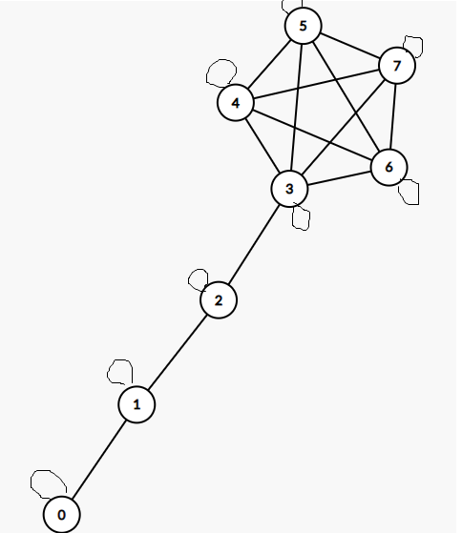

* גרף 4

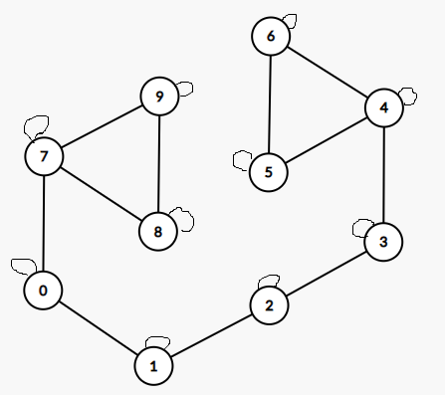

עבור כל קודקוד V, ניתן להגיע לקודקוד כלשהו U בn-1 צעדים:

כיוון שהגרפים קשירים קיים מסלול מV לU, אם קיים מסלול מU לV אזי קיים מסלול פשוט מU לV באורך קטן שווה לn-1, לכן אם המסלול קטן ממש מn-1, נוסיף למסלול קשתות עצמיות עד שנגיע לn-1.

ולכן הגרפים רגולרים.

לפי משפט נקבל שההתפלגות הסטציונרית של הגרפים הינה:

V=

di = דרגה של קודקוד i

m=

שאלה 2.2

בשאלה זו נציג כל פעם מתי הגרף מתכנס ואת היסטוגרמת ההתפלגות.

* גרף הקליקה

בהתפלגות התחלתית אחידה התכנס לאחר 64 איטרציות עם גרף בגודל 214, ו N=26 ,δ=2-6

היסטוגרמה

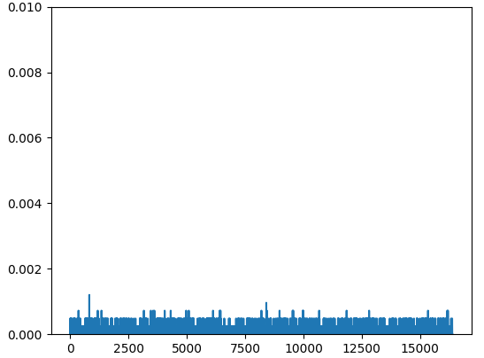

בהתפלגות התחלתית מרוכזת התכנס לאחר 2365 איטרציות עם גרף בגודל 214, ו N=26 ,δ=2-6 וניתן לראות בהיסטוגרמה שהקודקוד ההתחלתי דומיננטי

היסטוגרמה

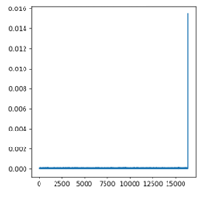

* גרף הטבעת

התכנס לאחר 615 איטרציות עם N=26 ,δ=2-6 בהתפלגות התחלתית אחידה

היסטוגרמה

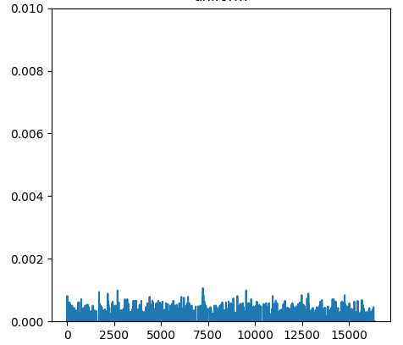

בהתפלגות התחלתית מרוכזת על קודקוד אחד, התהליך לא התכנס בשום גודל גרף והיפר-פרמטרים והתקבלה היסטוגרמה המרוכזת סביב הקודקוד ההתחלתי:

היסטוגרמה

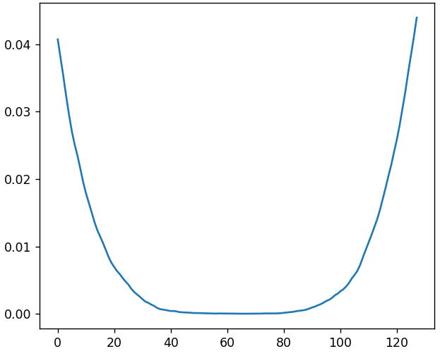

* גרף הסוכרייה

כאשר נבדק עם {N={22,...,210 {…2-6,δ={2-2 בהתפלגות התחלתית אחידה

התהליך לא הצליח להתכנס והתקבלו תוצאות הפוכות בדיוק לוקטור הסטציונרי:

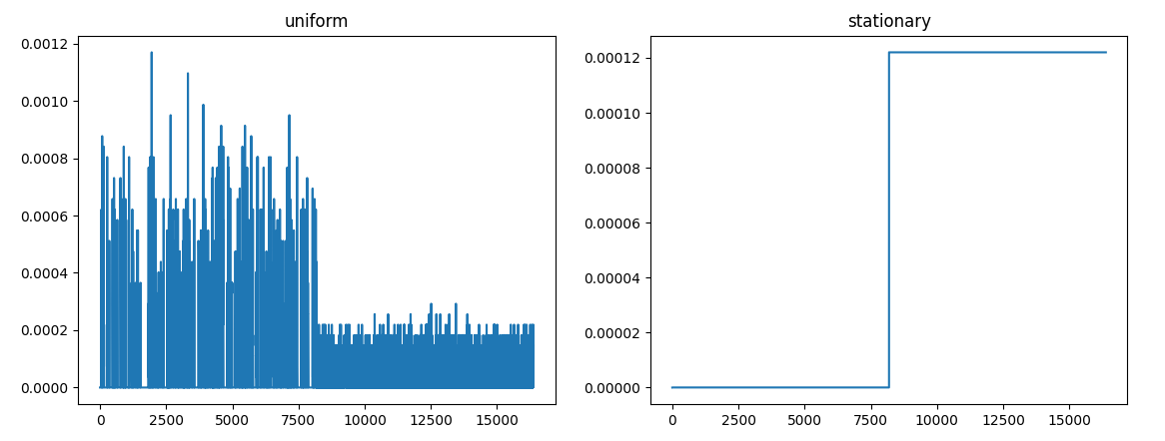

ההסבר ההגיוני למקרה זה הוא שההילוך המקרי לא ארוך מספיק ולכן אם התחיל בשרשרת כנראה שלא יספיק להגיע לקליקה – כלומר עבור קודקודים שהאינדקס שלהם קטן מ *הסיכוי להגיע לקליקה הוא 0*

*אבל כאשר התחיל בקליקה, הסיכוי להגיע לשרשרת הוא*  *(סיכוי קטן אך לא אפסי).*

האלגוריתם כן הצליח להתכנס לסטציונרי כאשר הגרף היה קטן (פחות מ24)

בהתפלגות התחלתית המרוכזת על אחד מקודקודי הקליקה דווקא כן הצליח להתכנס לאחר 64 איטרציות עם גרף בגודל 214, ו N=28 ,δ=2-6

וזאת כנראה מכיוון שההילוך המקרי לא הצליח לצאת רחוק מדי מהקליקה ששם רוב ההתפלגות מרוכזת בוקטור הסטציונרי

היסטוגרמה

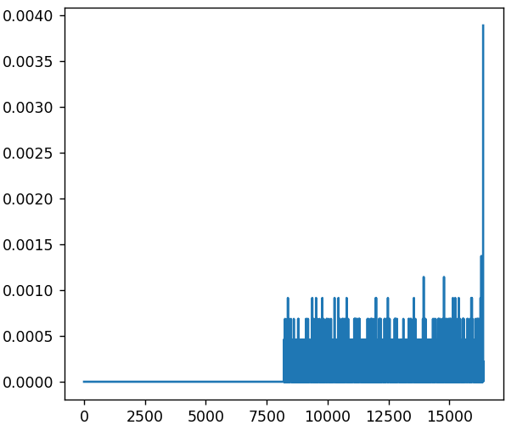

* גרף השרשרת עם 2 קליקות

גם פה לא הצליח להתכנס בהתפלגות התחלתית אחידה והתקבלו תוצאות דומות מאוד לגרף הסוכרייה

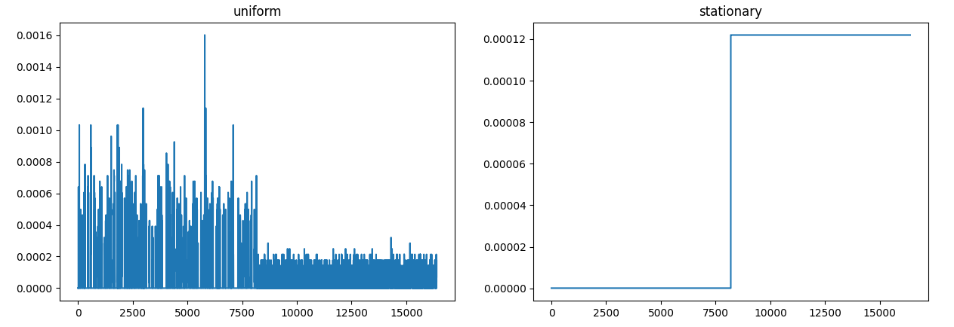

בהתפלגות התחלתית המרוכזת על קודקוד אחד, התהליך כן הצליח להתכנס לאחר 36 איטרציות עם גרף בגודל 214, ו N=28 ,δ=2-6

למרות שניתן לראות בהיסטוגרמה שההתפלגות הינה רק על קליקה אחת ולא הגיע לקליקה השנייה (בגלל שאורך ההילוך המקרי קטן מגודל השרשרת המחברת את שני הקליקות)

היסטוגרמה

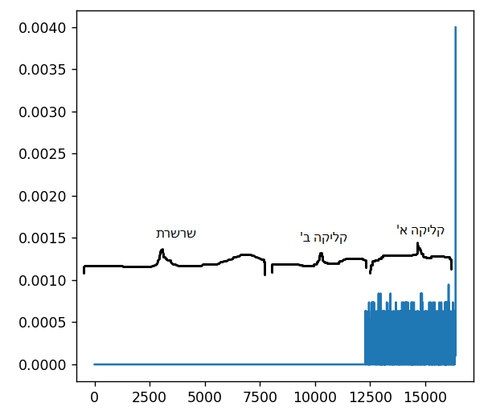

שאלה 3

|  |  |  |  |  |
| --- | --- | --- | --- | --- |
| גרף | קליקה | טבעת | סוכרייה | שרשרת עם 2 קליקות |
| ע"ע | λ1=1, λ2=0 | λ1=0.9977, λ2=0.9902 | λ1=0.9983, λ2=0.9904 | λ1=0.9983, λ2=0.9897 |
| יחס | 0 | 0.9924 | 0.9921 | 0.9913 |

שאלה 4

Cover time

* כל קודקוד בגרף הקליקה מדרגה גבוהה והוא מתכנס מהר
* כל קודקוד בגרף הטבעת היא מדרגה נמוכה והוא מתכנס מהר אך לא כמו הקליקה, כלומר יש עדיפות שהדרגות יהיו גבוהות
* הבעיה נוצרת כאשר ישנה גם שרשרת וגם קליקה ונוצרת אי סמטריות בין דרגות הקודקודים, במצב כמו גרף הסוכרייה וגרף השרשרת עם 2 קליקות.

מ-קצב ההתכנסות של גרפים 1 ו2 נסיק כי יותר קל להילוך להשאר בקליקה מאשר לצאת לשרשרת, ואף הקליקה תתכסה מספר פעמים עד שכל הגרף יתכסה

* כאשר ההתפלגות ההתחלית מרוכזת על אחד מקודקודי הקליקה, זמן הכיסוי גדול יותר

Page rank

ההתפלגות ההתחלית אשר מרוכזת על קודקוד אחד, לא התכנסה בגרפים שאינם גרף הקליקה בהתפלגות התחלתית אחידה וזאת משום שהגרף גדול (214) וההילוך המקרי אשר מתחיל מאותו קודקוד שוב ושוב קטן (הכי גדול שהיה רשום ה 26N=), כלומר כל הילוך היה יכול להגיע למקסימום 64 הקודקודים שמסביבו שזה 0.00390625 אחוז מכל הגרף. לכן היינו צריכים או להקטין את הגרף או להגדיל את גודל ההילוך.

בהתפלגות התחלתית מרוכזת, הצליח להתכנס וזאת כנראה מכיוון שההילוך המקרי לא הצליח לצאת רחוק מדי מהקליקה ששם רוב ההתפלגות מרוכזת בוקטור הסטציונרי